Le système cardio-vasculaire

Lella Tonazzini & Tatiana Audoux
Durée 1h30

Table des matières
Introduction 1
Anatomie du système cardio-vasculaire 1
LE SANG 1
LE CŒUR 3
LES VAISSEAUX SANGUINS 3
Les pathologies les plus courantes 3
HYPER TENSION ARTÉRIELLE 3
ATHÉROSCLÉROSE 3
Troubles de la circulation 3
Les liquides 3
Coeur hélicoïdal 3
Le cœur, élément sensible 3
Emanation du cœur, fréquence 3
Symbolique du sang 3
Le cœur, élément régulateur 3
La plante du cœur : Aubépine 4
Conclusion 4
Ressources 4

Introduction

Anatomie du système cardio-vasculaire
3 composantes liées entre elles : le SANG, le COEUR, les VAISSEAUX SANGUINS

LE SANG
5 à 6 L pour un homme, 4 à 5 L pour 1 femme
38°, pH entre 7,35 et 7,45
Volume sanguin et pression osmotique régulés par plusieurs hormones

- Fonctions du sang

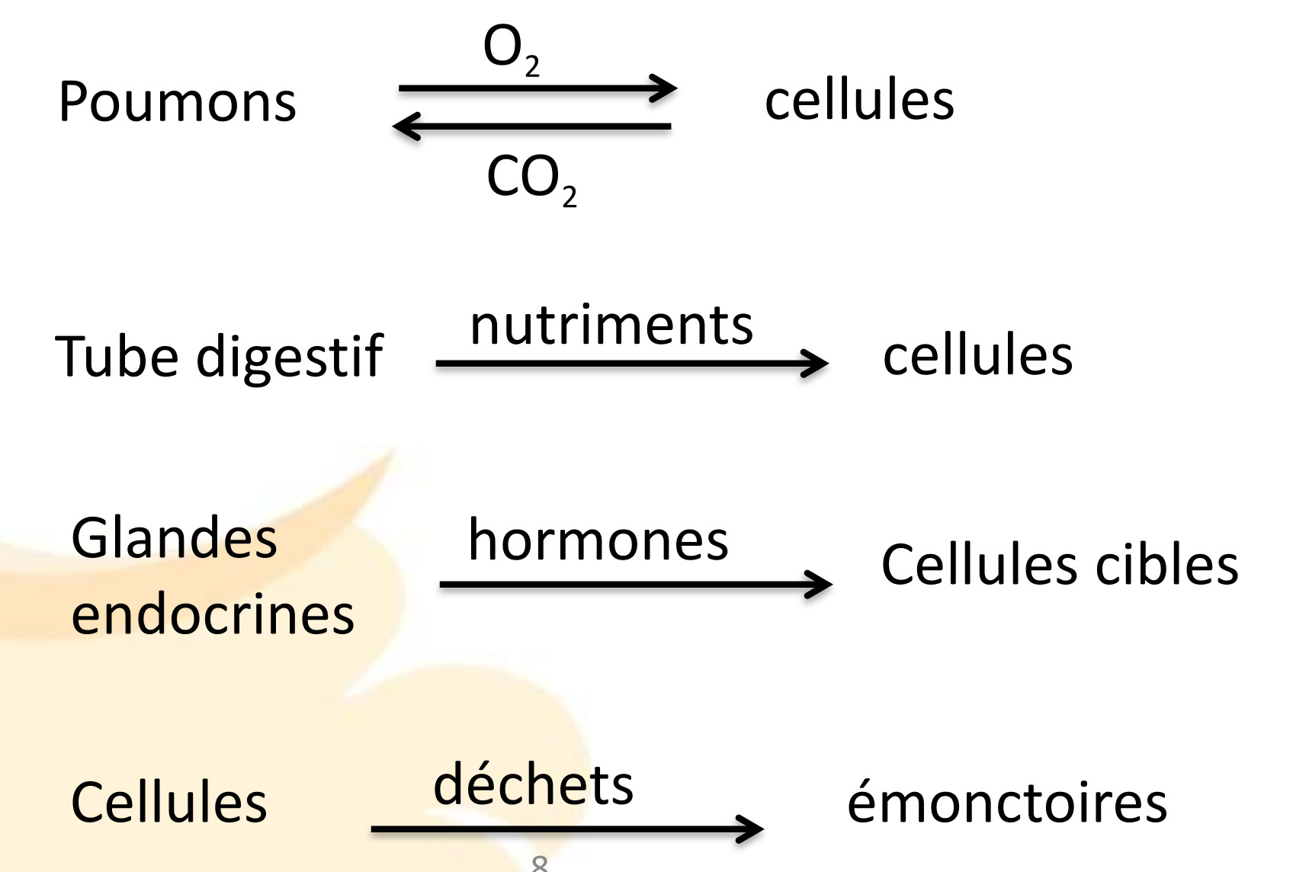
- Transport :

- Régulation : Maintien du pH, régulation de la température corporelle
(absorption de la chaleur par l’eau qu’il contient, variation du débit d’eau à travers la
peau = sang rejette excédent de chaleur, pression osmotique du sang qui modifie la
teneur en eau des cellules)

- Protection : Coagulation protège des hémorragies, cellules immunitaires qui
détruisent cellules néfastes, autres éléments qui protègent des maladies

- Les cellules sanguines :
Sang = plasma sanguin (eau + éléments de coagulation) + cellules et fragments de cellules

- Plasma (55%): eau (92%), solutés (8%) : protéines (de coagulations,
hormones, enzymes), nutriments, gaz, vitamines, déchets, électrolytes, hormones

- Éléments figurés (45%) :
Durée de vie des cellules sanguines : de qq heures à qq semaines → production et
remplacement en continu
Production et différenciation dans la moelle osseuse. Toutes issues des mêmes cellules
souches, les hémocyblastes

- Globules rouges : transport oxygène et de la majorité du CO2, régulation du débit
sanguin et de la pression sanguine artérielle
-Globules blancs : lutte contre les pathogènes et substances étrangères, destructions de
cellules défectueuses ou nocives, destrcution des bactéries, libération d’agents durant la
réaction inflammatoire, attaquent des cellules infectées, des cellules cancéreuses
- Plaquettes : Formation du clou plaquettaire lors de l’hémostase, participe à la
coagulation.

- L’hémostase : séquences de réactions qui arrêtent le saignement

1- Vasoconstriction réflexe-> réduction du flux sanguin et donc du saignement, laisse le
temps aux autres mécanismes de régulation de se mettre en place.
2- Cohésion et libération plaquettaire
3- Coagulation : formation d’un caillot

LE CŒUR
- Anatomie

- externe
Le cœur a la forme d’un cône couché sur le côté
Il est logé dans le médiastin antérieur, délimité latéralement par les poumons, en bas par la coupole diaphragmatique, en avant par le sternum et le grill costal (paroi sterno-costale), en haut par la trachée et les gros vaisseaux et en arrière par le médiastin postérieur contenant l’œsophage

- interne
Le cœur est divisé en 2 parties non communicantes :
- cœur droit = sang veineux, désoxygéné
- cœur gauche = sang artériel, oxygéné
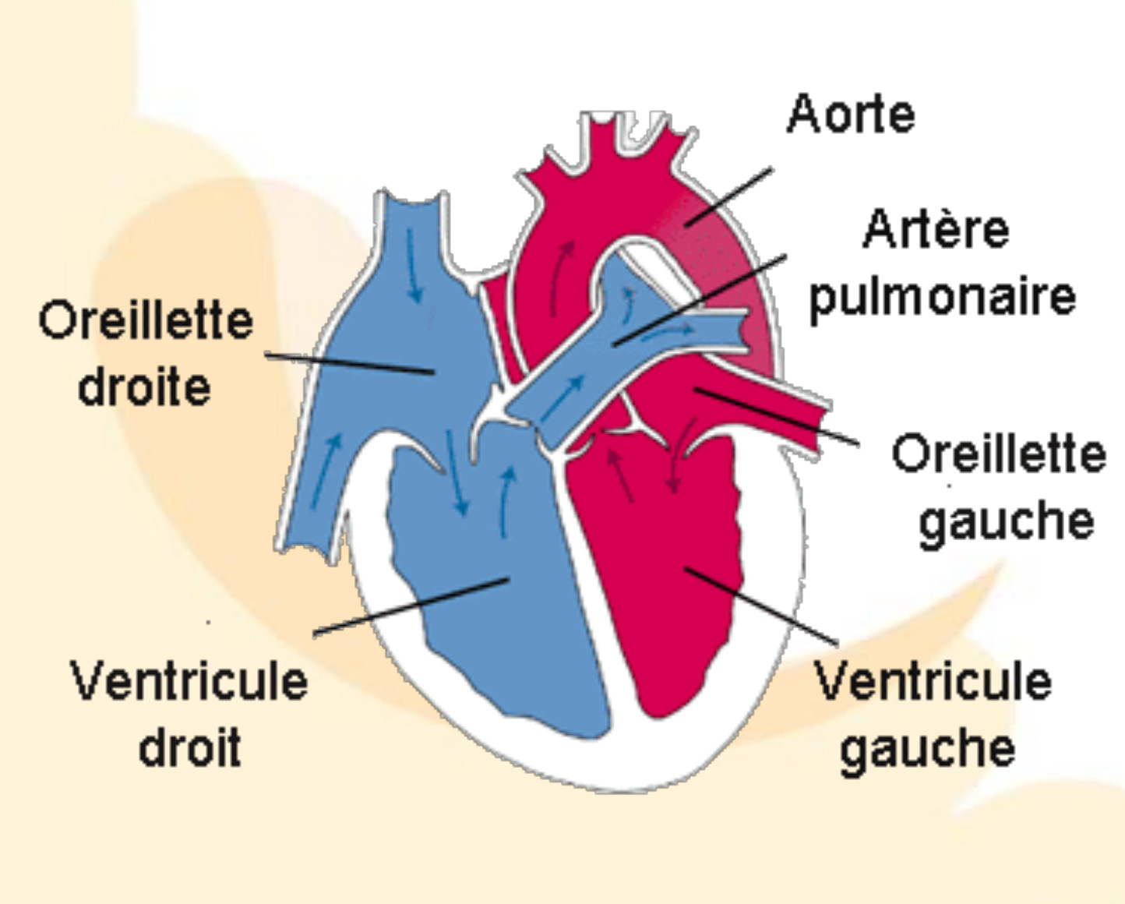
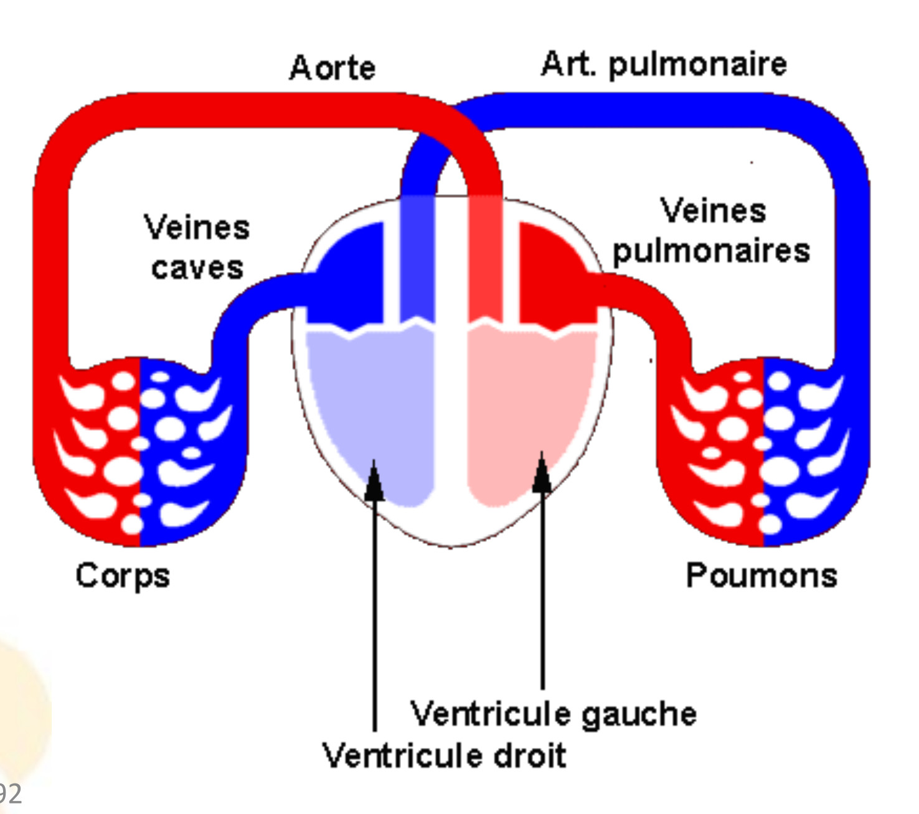

- L’oreillette droite reçoit le sang désoxygéné de trois veines (veines caves supérieures et le sinus coronaire).
- Le sang passe de l’oreillette droite au ventricule droit en traversant la valve auriculo-ventriculare droite.
- Le sang sort du ventricule droit et passe par la valve pulmonaire pour atteindre le tronc pulmonaire pour rejoindre le lit capillaire pulmonaire où se feront les échanges gazeux.
-L’oreillette gauche recueille des poumons le sang oxygéné par les quatre veines pulmonaires
- Le sang passe de l’oreillette gauche au ventricule gauche par la valve auriculo-ventriculaire gauche.
- Puis le sang éjecté du ventricule gauche passe par la valve aortique pour atteindre l’aorte ascendante puis les artères coronaires (irrigation du cœur) et la crosse aortique (irrigation du corps)

- Circulation sanguine

le cœur pompe à chaque battement le sang vers 2 circuits fermés :
-la grande circulation (systémique) : artère = sang chargé en 0_{2,} veine = sang chargé en C0₂
- la petite circulation (pulmonaire) : veine = sang chargé en 0_{2,} artère chargé en C0₂
Artère= qui part du cœur ; Veine = qui va au cœur
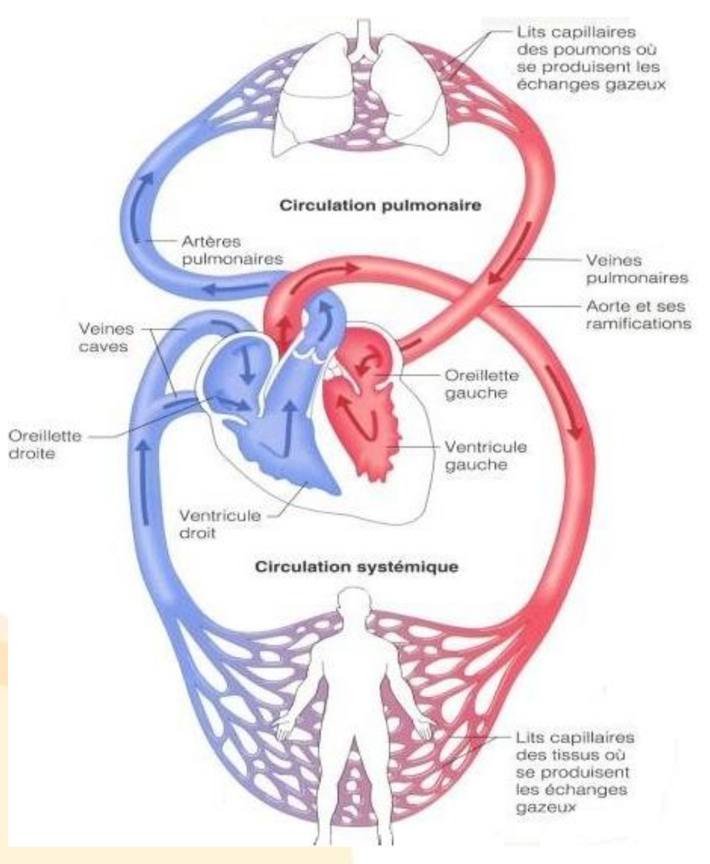
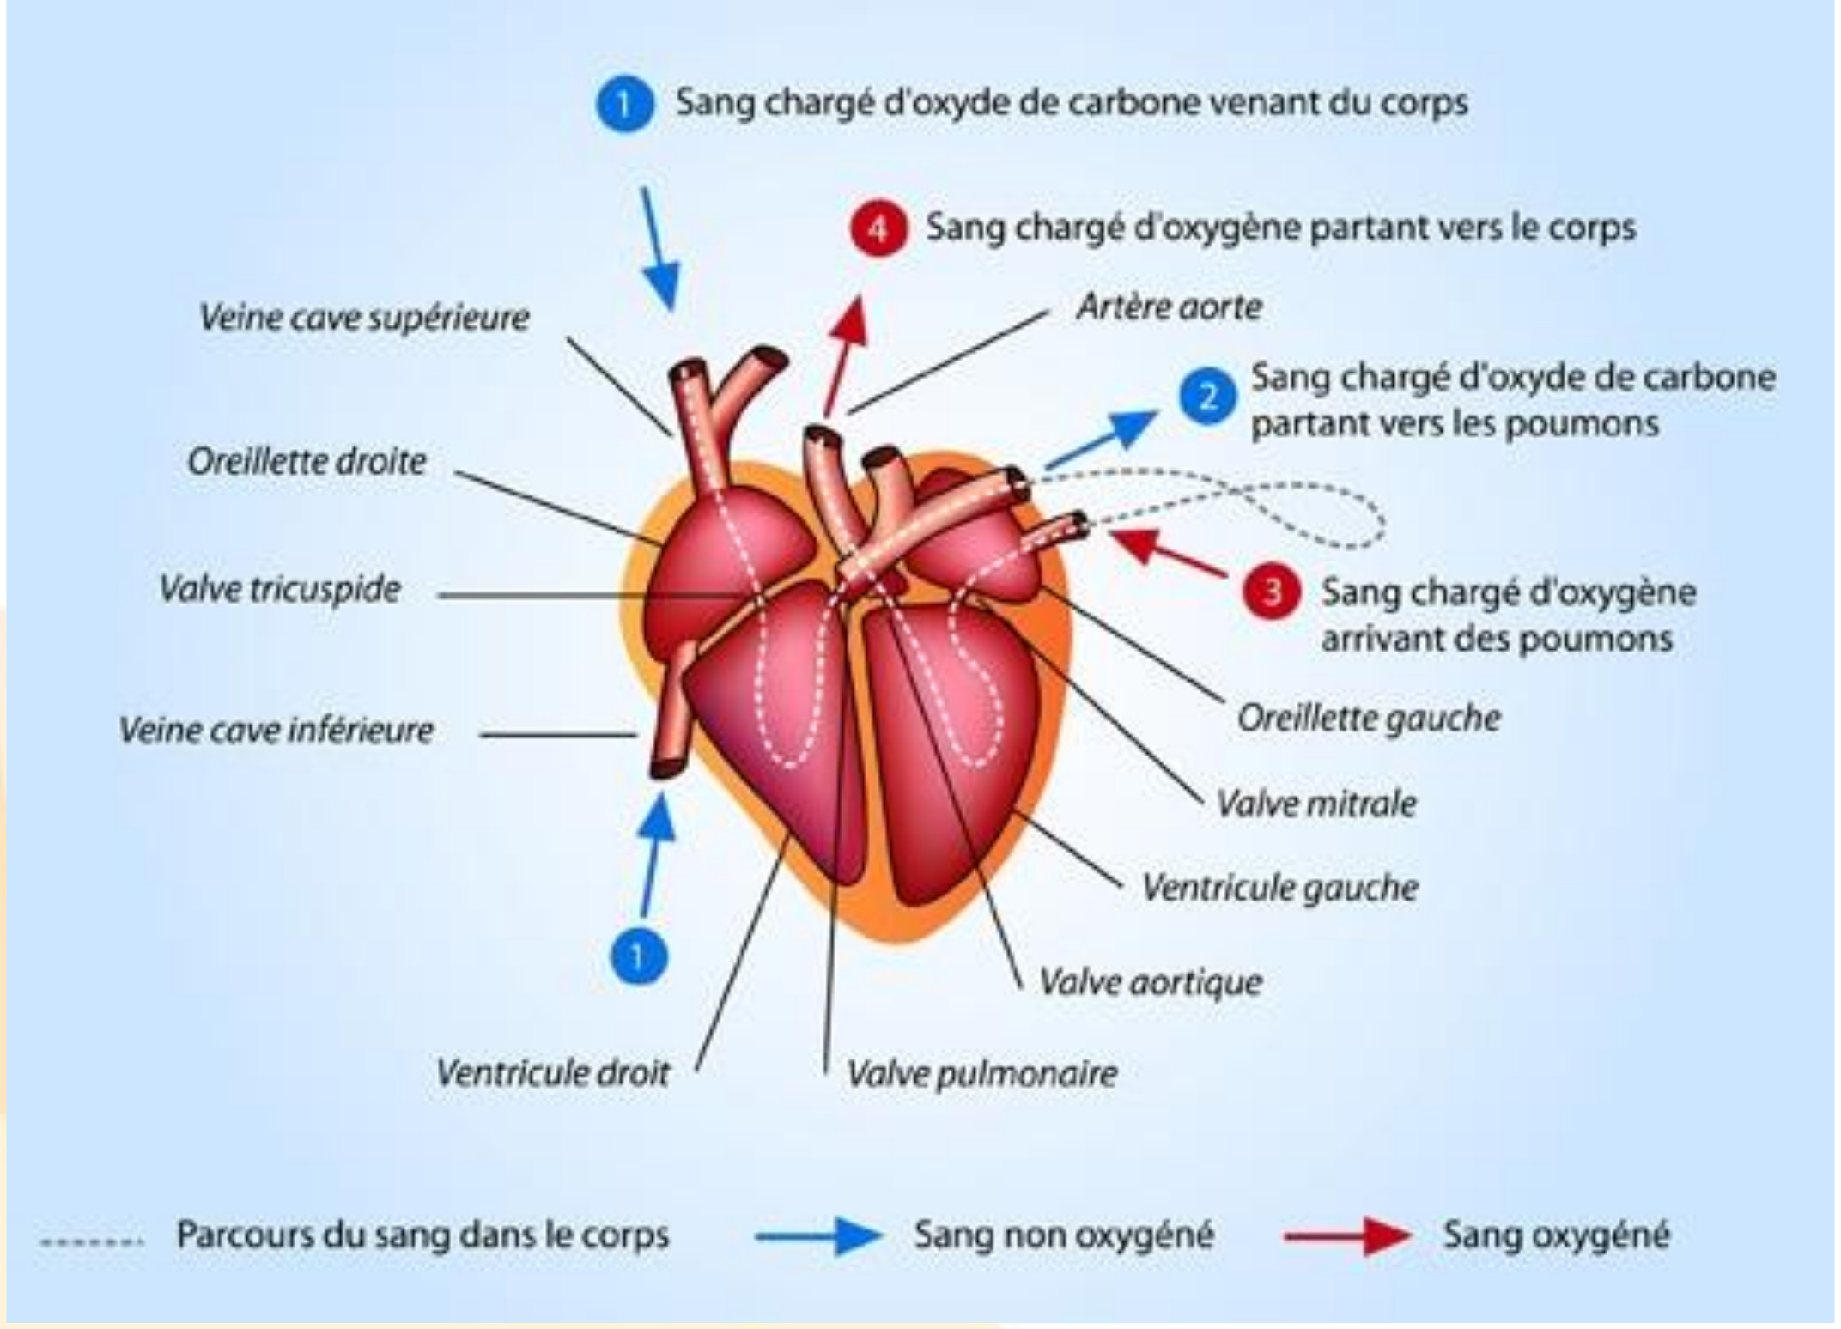

Une fraction sanguine met 1 minute au repos pour faire les 2 circuits (petite + grande circulation)

- Contraction cardiaque
- Cycle cardiaque
- Débit cardiaque

LES VAISSEAUX SANGUINS
- Les voies de circulation
- Structures et fonctions des vaisseaux sanguins : artères et artérioles, capillaires, veinules et veines
- Échanges capillaires
- Hémodynamique
- Régulation de la pression artérielle et du débit
- Choc et homéostasie

Les pathologies les plus courantes

HYPER TENSION ARTÉRIELLE

ATHÉROSCLÉROSE

Troubles de la circulation

Les liquides
Méditation guidée sur le flux artérielle (énergie rouge, yang, système nerveux
sympathique) et le flux veineux (énergie bleue, yin, système nerveux parasympathique)

Coeur hélicoïdal
Mouvement du sang qui créé le mouvement du cœur. Celui-ci est spiralé
Coeur guérisseur, médian du système digestif et du système nerveux
Organe d’équilibre

Le cœur, élément sensible
La parole du cœur, cœur = bousole, pendule
Expérience sensitive : écouter son corps à la mémoire d’un événement que l’on a vécu, une
décision que l’on a prise impulsé.e par la tête et un.e autre impulsé.e par le cœur

Emanation du cœur, fréquence
Méditation

Symbolique du sang
Vampire (contamination, sang toxique)...

Le cœur, élément régulateur
Cohérence cardiaque, action sur l’hypertension, sur la qualité de respiration, sur la
régulation nerveuse.

La plante du cœur : Aubépine
Expérience sensitive à partir d’une image

Conclusion
Garantir la qualité du cœur, du sang, des vaisseaux c’est garantir la circulation de la vie

Ressources

